Лабораторная работа №1
Морфологический и генетический критерии вида
Цель: Продолжить формирование представления о морфологическом и генетическом критериях
III
II
I
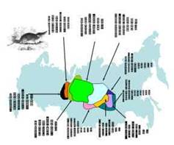
Оборудование: гербарии, рисунки растений
Ход работы:
А) Генетический критерий
- Рассмотрите рисунок 1 и подсчитайте количество хромосом в кариотипах разных видов бурозубок. Данные занесите в таблицу 1.
IV
- Сравните хромосомы в пределах каждого кариотипа по их длине. Определите количественное соотношение длинных, средней длины и коротких хромосом в кариотипе каждого вида. Данные занесите в таблицу 1.
VII
VIII
IX
X
VI
V
- Сформулируйте выводы после
Рисунок 1. Кариотипы разных видов бурозубок, имеющих несовпадающие ареалы

таблицы, ответив на вопросы.
Таблица 1. Сравнительная характеристика кариотипов видов бурозубок
Порядковый номер вида | Количество хромосом | Количественное соотношение хромосом по их длине (длинные : средние: короткие)
I | 6 | 5 :1:0
II | ... | ...
III | ... | ...
IV | 9 | 3:1:5
V | ... | ...
VI | ... | ...
VII | ... | ...
VIII | ... | ...
IX | ... | ...
X | ... | ...
- Виды, специфичные по числу хромосом (выпишите порядковые номера):...
- Виды сходные по числу хромосом (выпишите порядковые номера): ....
- Виды специфичные по количественному соотношению хромосом по их длине: ....
- Виды, сходные по количественному соотношению хромосом по их длине: ....
Вывод:
- Что доказывает наличие различий по числу хромосом и их количественному соотношению по длине у животных разных видов?
- Что доказывает наличие сходства по числу хромосом и их количественному соотношению по длине у животных разных видов?
Б) Морфологический критерий
Характеристика растений | Растений 1 | Растение 2
Название вида
Название рода
Тип корневой системы (стержневая, мочковатая)
Прикрепление листьев на стебле (черешковые, сидячие)
Листорасположение (очередное супротивное, мутовчатое)
Наличие прилистников (есть, нет)
Тип листьев (простые, сложные; форма листовой пластинки)
Тип жилкования листьев (сетчатое, параллельное, дуговое)
Тип стебля (травянистый, одревесневший)
Тип стебля по положению в пространстве (прямостоячий, стелющийся, вьющийся...)
Характер расположения цветков (одиночные или собраны в соцветия; тип соцветия)
Окраска венчика
Тип плода (сочный или сухой; одно - или многосемянный; название плода; способ распространения)
Черты сходства двух видов:...
Черты различия двух видов:....
Вывод:
- О чём свидетельствуют черты сходства и различия разных видов одного рода?
- Можно ли на основании морфологического критерия судить о видовой принадлежности растений?
- Всегда ли по генетическим и морфологическим критериям можно объективно выделить виды?

На 9-10 баллов:
Установлено, что некоторые особи черных крыс, внешне не различимы, тем не менее относятся к разным видам. какой критерий использовался для установки их видовой принадлежности? Почему?

Клевер луговой

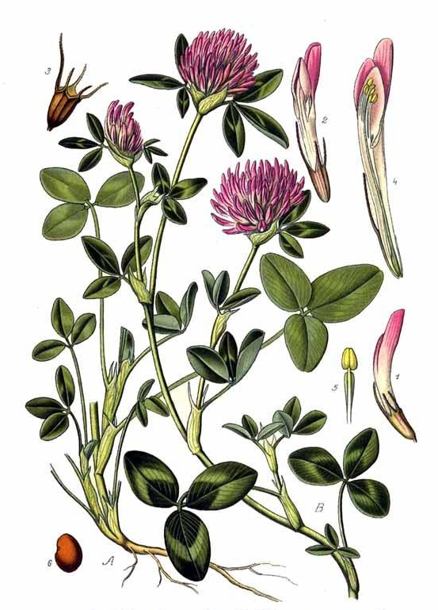
Двулетнее, но чаще многолетнее травянистое растение, достигает в высоту 15—55 см. Корень стержневой. Ветвистые стебли приподнимающиеся. Листья тройчатые, с широкояйцевидными мелкозубчатыми долями, листочки по краям цельные, с нежными ресничками по краям. Соцветия головки рыхлые, шаровидные, сидят часто попарно и нередко прикрыты двумя верхними листьями. Венчик красный, изредка белый или неодноцветный; чашечка с десятью жилками. Плод — яйцевидный, односемянный боб; семена то округлые, то угловатые, то желтовато-красные, то фиолетовые. Цветёт в июне — сентябре. Плоды созревают в августе — октябре. Размножается как семенами, так и вегетативно.

Клевер ползучий
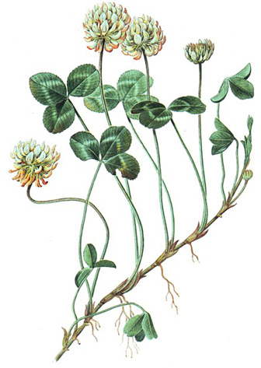
Многолетнее травянистое растение. Корневая система стержневая, ветвящаяся. Стебель ползучий, стелющийся, укореняющийся в узлах, ветвистый, голый, часто полый. Листья длинночерешчатые, трёхраздельные, их листочки широкояйцевидные, на верхушке выемчатые. Черешки восходящие, до 30 см длиной. Соцветия головки пазушные, почти шаровидные, рыхлые, до 2 см в поперечнике. Венчик белый или розоватый, по отцветании буреют; цветки слегка ароматные. В цветке 10 тычинок, девять из них сросшиеся нитями в трубочку, одна — свободная. Пыльцевые зёрна жёлтого цвета. Плод — боб продолговатый, плоский, содержит от трёх до четырёх почковидных или сердцевидных семян серо-жёлтого или оранжевого цвета. Начало созревания семян — июнь — июль. Размножается как семенами, так и вегетативно

Боярышник обыкновенный
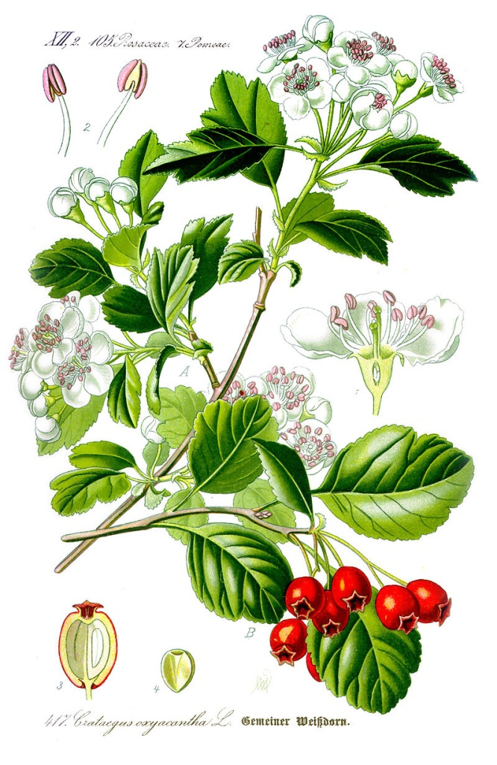
Боярышник обыкновенный представляет собой большой кустарник или небольшое деревцо с несимметричной кроной, достигающие в высоту 3—8 м, редко до 12 м. Кора старых ветвей светло-серая; ветки оливково- или красновато-коричневые; молодые побеги мягко-волосистые, позднее голые. Колючки длиной 0,6—2,5 см, у культурных экземпляров немногочисленные, иногда имеются также олиственные колючки.
Почки яйцевидно-округлые, длиной 2—3 мм. Листья — голые, тонкие, в начале бумагообразные, потом довольно плотные, с верхней стороны тёмно-зелёные, с нижней — светло-зелёные, в очертании обратнояйцевидные, длиной 2—6 см, шириной 2—5 см; нижние листья цельные, лишь на вершине зубчатые, остальные — трёхлопастные, лопасти чаще тупые, реже островатые, городчато-зубчатые, реже острозубчатые, средняя иногда трёхнадрезная; на неплодоносящих побегах — более крупные, более широкие и более глубоко рассечённые, 3—5-раздельные. Черешки войлочно-опушенные, длиной 0,8—2,0 см.
Соцветия прямостоящие, редкие, 6—12-цветковые, с длинными голыми осями и цветоножками. Цветки диаметром 1,2—1,5 см, белые или розовые; чашелистики широкие, овально-треугольные, распростёртые; тычинок 18—20, с красными пыльниками; столбиков 2, реже 3.
Плоды эллипсоидальные, яйцевидные или почти шаровидные, неясно гранистые, красного или красно-коричневого цвета, реже желтые или беловатые, диаметром 7—10 мм, сочные. Косточки в числе 2—3, длиной до 7 мм, шириной 5—6 мм, выпуклые, с 2—3 бороздками со спинной стороны и плоские, извилисто бороздчатые с брюшной стороны.
Цветение в мае — июне. Плодоношение с августа.

Боярышник кроваво- красный
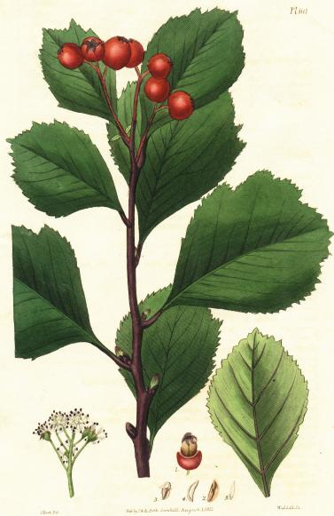
Высокий кустарник, реже небольшое дерево, высотой 1—4 (до 6) м, со стволом диаметром до 10 см, покрытым темно-бурой или буро-серой корой. Ветки кроваво-красные или тёмные, блестящие; молодые побеги негусто-волосистые, затем голые. Колючки прямые, твёрдые, толстые, длиной 1,5—4 см, толщиной около 2 мм, тёмно-красные, на молодых побегах немногочисленные или совершенно отсутствуют. Чечевички на ветвях и побегах беловатые, круглые. Сердцевина белая. Сердцевинные лучи слабо заметны.
Почки яйцевидные, тупые, длиной 4—6 мм; боковые продолговато-яйцевидные, заострённые, совершенно голые. Чешуйки почек тёмно-красного цвета, блестящие, с широкой светло-коричневой каймой. Листовой рубец слегка изогнут, с тремя следами, которые представляют собой вытянутые по рубцам точки. Прилистники серповидные или косо-сердцевидные, крупно-железисто-зубчатые, долго остающиеся на побегах.
Листья очерёдные, яйцевидные, обратнояйцевидные или широкоромбические, с острой вершиной и клиновидным, цельнокрайним основанием, неглубоко трёх—семи-неглубоколопастные или крупнозубчатые, с тремя — пятью пильчатыми лопастями; на коротких побегах — длиной 3—6 см, шириной 2,5—5 см; на длинных — иногда более глубоко лопастные, изредка при оснований почти раздельные, длиной до 10 см, с обеих сторон, реже только снизу, негусто волосистые, сверху тёмно-зелёные, снизу значительно светлее. Черешки длиной 0,5—2 см. Прилистники серповидные или кососердцевидные, крупножелезистозубчатые.
Соцветия щитковидные, густые, многоцветковые, длиной 3—4 см, шириной 4—5 см, голые или со слегка волосистыми цветоножками, с опадающими нитевидными прицветниками. Цветки с двойным околоцветником, обоеполые, 12—15 мм в диаметре. Чашелистики продолговато-треугольные, цельные или с одним — двумя зубцами, после цветения — отогнутые. Венчики раздельнолепестные, желтовато-белые. Тычинок двадцать, с пурпурными пыльниками и с двумя — пятью, чаще всего с тремя — четырьмя столбиками. Пестик состоит из трёх — пяти плодолистиков, сросшихся с вогнутым цветоложем. Цветёт обильно в начале лета в течение 10—12 дней^{[6]}.
Пыльцевые зёрна трёхбороздно-поровые, четырёхбороздно-поровые, шаровидной или шаровидно-сплющенной формы. Длина полярной оси 42—45,9 мкм, экваториальный диаметр 42,5—48 мкм. В очертании с полюса округло-треугольные, с прямыми или выпуклыми сторонами, с экватора округлые или эллиптические. Борозды шириной: у трёхбороздных — 17,6—22 мкм, у четырёхбороздных — 13,8—20,7 мкм, с неровными краями, с притуплёнными концами, почти сходящимися у полюсов. Поры округлые, с диаметром, равным ширине борозд, или овальные, продольно вытянутые, с наибольшим диаметром 27 мкм. Мембрана борозд и пор зернистая. Ширина мезокольпиума: у трёхбороздных — 22—26 мкм, у четырёхбороздных 23—26 (30) мкм; диаметр апокольпиума соответственно — 2,3—5,5 мкм и 3—5 мкм. Скульптура тонкая, волнисто-морщинистая, видна только под иммерсионным объективом. Пыльца ярко-жёлтого цвета.

